旁站监理记录
工程名称：钦州康熙岭渔光一体光伏电站（三期）光伏发电项目 编号：ZHJL-PZJL-001
日期及气候：2019年11月16日 |  | 工程地点：料场
旁站监理的部位或工序：管桩原材料卸货
旁站监理开始时间：08：00 |  | 旁站监理结束时间：12：00
施工情况：1、施工方现场管理人员及专职安全员项目管理人员均已到场。
2、技术负责人向施工班组进行技术交底及安全培训。
3、采用建华材料KF-AB300*70
4、5人施工，操作员一名，验货员一名，操作工三名。
5、货车三辆，吊车一台。
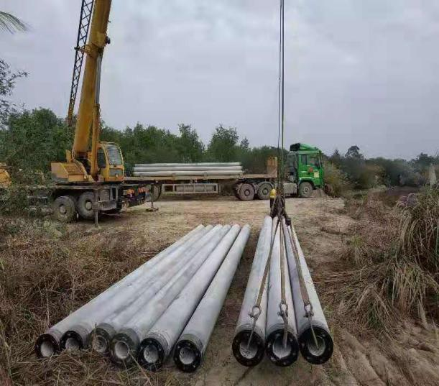
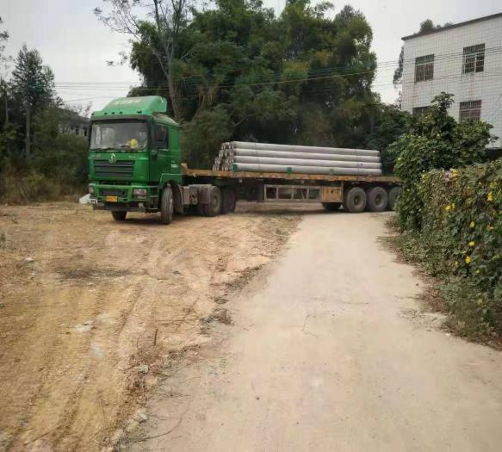
6、现场卸桩设备配备齐全。

时间：2019年11月16日上午9:34 时间：2019年11月16日上午9:46
地点：光伏区料场 地点：光伏区料场
项目名称：钦州康熙岭渔光一体光伏电站（三期） 项目名称：钦州康熙岭渔光一体光伏电站（三期）
光伏发电项目 光伏发电项目
工作内容：管桩原材料卸货旁站 工作内容：管桩原材料卸货旁站

监理情况：1、检查现场施工人员及特种作业人员的资质，均符合要求。
2、对现场施工人员进行安全强调。
3、检查机械运转正常。
4、材料型号：KF-AB300*70
发现问题：无
处理意见：无
备 注：
施工项目部：四川宝能电力工程设计有限公司  质 检 员：  日 期： 年 月 日 | 监理项目部：常州正衡电力工程监理有限公司  旁站监理人员：  日 期： 年 月 日
注 本表由监理项目部填写，监理项目部存 1份。

